MLS72系列计米器、线速度表使用说明
一．概 述  MLS72系列计米器、线速度表内部采用新型单片计算机，具有高运算速度、高集成度、抗干扰能力强等优点。本计米器计米精度高、计数范围宽、停电后能永久保存数据。采用长度和线速度双显示方式，双继电器输出（控制和报警），另外还增加了高级功能参数设置，使用更加灵活方便，还可选配RS485通讯功能，有些功能为我公司所独创。  MLS72系列计米器广泛适用于石油、化工、造纸、印刷、包装、线缆、纺织印染、冶金等行业的布、线、膜等的长度控制、显示、报警，并能显示设备运行的线速度。  二．主要技术指标  1 数据断电保存时间：永久  2 最高计米精度：0.1mm，步长里可设置每个输入脉冲的长度  3 计数频率：高速H(≤3000HZ)，低速L(≤30HZ)  4控制和报警可选择继电器输出或集电极开路的晶体管输出，继电器输出最大输出电流≤ 3A/250VAC，集电极开路的晶体管输出最大电流≤ 0.5A/30VDC  5 RS485通讯（选配），通讯地址、波特率、校验位可设置  6 12V直流电压输出可作为外接传感器电源，最大输出电流≤ 0.1A  7 可选择交流或直流电源输入，交流输入电压范围（85～265V），直流电压输入可选12V或24V,功耗≤ 5W  8 工作环境温度-10～50 ºC，不结露，周围无易燃易爆的粉尘气体。  9 盘装嵌入式，72(高)*72(宽)*75(深)mm，开孔尺寸:68*68mm  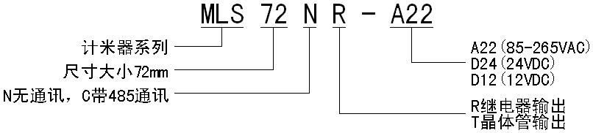  三．型 号 说 明  四．使 用 说 明  1 接线：  图1为接线端子图，计米器有二个脉冲输入口，CP1为负  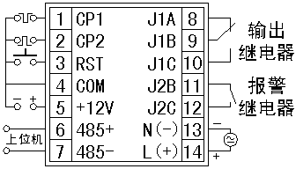  脉冲输入低电平有效，CP2为正脉冲输入高电平有效，用户可根据具体情况选择其中一个脉冲输入口，脉冲输入连接请参考图2或图3。  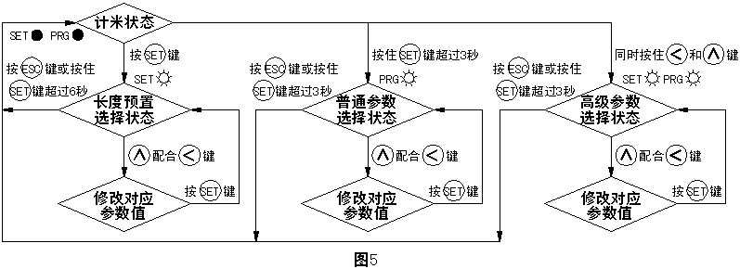  图1 | 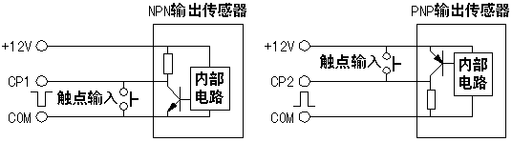 | 图2 图3  2 输出继电器控制方式OdA：  共有7个控制方式可供选择，0～3为加法计数，4～6为减法计数。当选择加法计数后，第一行数码管显示从零开始递增计数直到预置长度。当选择键法计数后，第一行数码管显示从设定长度开始递减计数直到零。图4为各输出控制方式对应的动作逻辑关系，具体功能解释请参阅参数功能表里的功能说明。  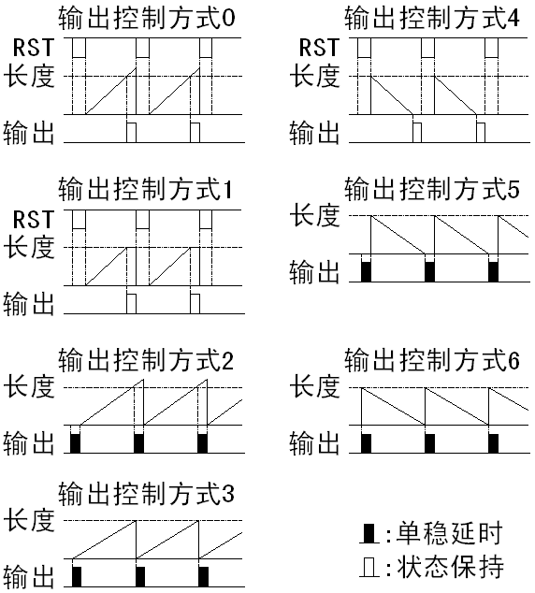  图4  3 参数设置：  计米器参数分长度预置、普通功能参数、高级功能参数三组参数设置，参数具体功能作用请参阅后面的参数功能表，图5为参数设置流程图。  4 输入信号和计数频率选择：  脉冲信号输入阻抗：≥2.5KΩ。  脉冲输入电平电压：低电平0～1.0V，高电平5～30V。  脉冲输入如使用继电器、微动开关、行程开关等触点信号，计数频率必须设置为低速。其它无触点信号如输入脉冲频率小于30HZ时也尽量设置为低速。  5 RS485通讯说明详见附录 6自出厂之日起保修一年
五．参 数 功 能 表
参数设置操作方法：【＜】键选择修改位（闪烁），【∧】键修改参数值大小
长度预置组设置：按【SET】键后进入计米长度和偏差报警长度设置，用【SET】键再进行选择，面板上SET灯亮
助记符 | 参数功能 | 功能说明 | 出厂值
 | 计米长度 | 设定需要计米的长度，范围：0～999999米 | 001000
 | 偏差报警长度 | 报警时的长度=计米长度+偏差报警值，量程设定不为0时只有1位小数 | -0100
退出长度预置组设置：设置完毕后按住【SET】键超过6秒或按【ESC】键保存并退出设置，面板上SET灯灭

普通功能参数组设置：在计米或长度预置状态按住【SET】键超过3秒后进入，再用【SET】键进行选择，面板上PRG灯亮
助记符 | 参数功能 | 功能说明 | 出厂值
 | 输出控制方式  （0～3加法计数）  （4～6减法计数） | 0:计数值到达设定计米长度，继电器动作，继续计数，需手动复位  1:计数值到达设定计米长度，继电器动作，停止计数，需手动复位  2:计数值到达设定计米长度，继电器单稳动作，继续计数，单稳时间到后继电器释放、计数值清零、清除报警重新开始计数  3:计数值到达设定计米长度，继电器单稳动作、计数值清零开始重新计数，单稳时间到后继电器释放  4:设定计米长度到达零，继电器动作、停止计数，需手动复位  5:设定计米长度到达零，继电器单稳动作、停止计数，单稳时间到后继电器释放、重装设定的计米长度、清除报警重新开始计数  6:设定计米长度到达零，继电器单稳动作、重装设定的计米长度开始计数，单稳时间到后电器释放、清除报警 | 1
 | 控制输出单稳时间 | 范围:0.0～99.9秒 | 1.0
 | 报警输出方式 | 0:计数值到达报警长度，报警继电器动作  1:计数值到达报警长度，报警继电器单稳动作，单稳延时到后报警继电器释放 | 0
 | 报警输出单稳时间 | 范围:0.0～99.9秒 | 1.0
 | 脉冲步长 | 范围:0.0001～3.0000米 | 1.0000
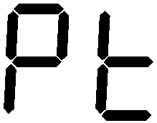 | 计米量程选择 | 0:0～999999米 1:0～99999.9米 2:0～9999.99米 3:0～999.999米 | 0
 | 线速度单位选择 | S(0):米/秒 n(1):米/分 | S
 | 计数频率选择 | Ｌ(0):最大计数频率30HZ/秒 Ｈ(1):最大计数频率3KHZ/秒 | Ｌ
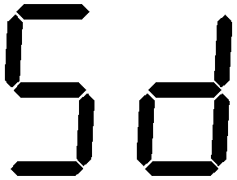 | 断电状态保存选择 | 0:断电不保存计数值 1:断电保存计数值，重新上电后接着计数 | 1
 | 参数锁定功能 | 0:所有参数值都能修改  1:预置值能修改，普通参数和高级参数值不能修改，LOC本身除外  2:所有参数值都不能修改，LOC本身除外 | 0
退出普通功能参数设置：设置完毕后按住【SET】键超过3秒或按【ESC】键保存并退出设置，面板上PRG灯灭

高级功能参数组设置：在计米状态同时按下【＜】和【∧】键后进入，再用【SET】键进行选择，面板上SET和PRG灯同时亮
助记符 | 参数功能 | 功能说明 | 出厂值
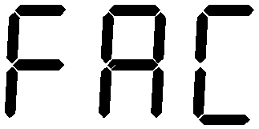 | 恢复出厂值 | 设置为55后需按住【SET】键超过3秒或按【ESC】键后恢复出厂值，
 | 控制继电器逻辑 | 0:到达动作 1:到达释放 | 0
 | 报警继电器逻辑 | 0:到达动作 1:到达释放 | 0
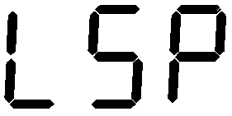 | 线速度校准系数 | 范围:0～30.000 显示线速度=计算线速度*线速度校准系数 | 1.000
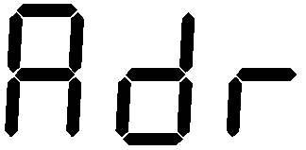 | RS485通讯地址 | 范围:1～247 | 1
 | RS485通讯波特率 | 0:2400BPS 1:4800BPS 2:9600BPS 3:19200BPS | 2
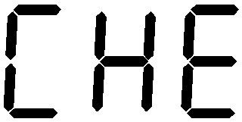 | RS485校验位设置 | 0:无校验(N,8,1) 1:偶校验(E,8,1) 2:奇校验(O,8,1) for RTU | 0
退出高级功能参数设置：设置完毕后按住【SET】键超过3秒或按【ESC】键保存并退出设置，面板上SET和PRG灯灭
重要提示：在参数设置状态无操作超过1分钟，计米器会自动退出返回到计米状态，此时设置的参数值不会被断电保存，计米器会按修改过的参数值运行。
附录：RS485通讯（选配）
1 RS485通讯采用标准MODBUS协议的RTU模式，网络线路为二线制，计米器作为从机和上位机进行主从应答通讯。
2通讯数据分为16位整数、32位浮点数和开关量三种数据格式，地址连续的数据支持批量读取，不支持连续写入，参数功能表中除三个RS485通讯设置外的所有数据都能通过上位机对其读取或写入。在普通和高级功能参数组里如果碰到带小数位的数据，可根据参数功能表中的设定和通讯地址上的内容在上位机上对小数位自行标定。
3 计米器使用到的RS485通讯的功能码
只读开关量02H、只写开关量05H、读16位和32位寄存器03H、写16位单个寄存器06H、写32位寄存器10H。
3 通讯数据格式举例说明
例1：上位机读取计米长度设定（32位浮点数），假如内容为十进制的654.321（十六进制为4423948B），计米器回复顺序3412。
上位机发送01 03 00 10 00 02 C8 53 计米器回复01 03 04 94 8B 44 23 ED 4B
地址 读 数据地址 数据个数 CRC校验 地址 读 字节数 数据内容 CRC校验
例2：上位机写入计米长度设定（32位浮点数），假如内容为十进制的987.654（十六进制为4476E9DB），上位机写入顺序3412。
上位机发送01 10 00 10 00 02 04 E9 DB 44 76 4E 8C 计米器回复01 10 00 10 00 02 22 DB
地址 写 数据地址 数据个数 字节数 数据内容 CRC校验 地址 写 数据地址 数据个数 CRC校验
4 计米器通讯地址
通讯地址 | 功能描述 | 数据特性 | R/W操作
0010H(0016B) | 计米长度设定（32位浮点数），小数位根据量程 | 寄存器 | 读/写（R/W）
0020H(0032B) | 偏差报警值设定（32位浮点数），最多1位小数 | 寄存器 | 读/写（R/W）
0100H(0256B) | 输出控制方式（16位整数） | 寄存器 | 读/写（R/W）
0101H(0257B) | 控制输出单稳时间（16位整数） | 寄存器 | 读/写（R/W）
0102H(0258B) | 报警输出方式（16位整数） | 寄存器 | 读/写（R/W）
0103H(0259B) | 报警输出单稳时间（16位整数） | 寄存器 | 读/写（R/W）
0104H(0260B) | 脉冲步长（16位整数），小数位根据参数功能表 | 寄存器 | 读/写（R/W）
0105H(0261B) | 计米量程（16位整数） | 寄存器 | 读/写（R/W）
0106H(0262B) | 线速度单位选择（16位整数） | 寄存器 | 读/写（R/W）
0107H(0263B) | 计数频率选择（16位整数） | 寄存器 | 读/写（R/W）
0108H(0264B) | 断电状态保存选择（16位整数） | 寄存器 | 读/写（R/W）
0109H(0265B) | 参数锁定功能（16位整数） | 寄存器 | 读/写（R/W）
0200H(0512B) | 恢复出厂值（16位整数） | 寄存器 | 读/写（R/W）
0201H(0513B) | 控制输出逻辑（16位整数） | 寄存器 | 读/写（R/W）
0202H(0514B) | 报警输出逻辑（16位整数） | 寄存器 | 读/写（R/W）
0203H(0515B) | 线速度校准系数（16位整数），小数位根据参数功能表 | 寄存器 | 读/写（R/W）
1000H(4096B) | 实际长度（32位浮点数），小数位根据量程 | 寄存器 | 只读（R）
1010H(4112B) | 剩余长度（32位浮点数），小数位根据量程 | 寄存器 | 只读（R）
1020H(4128B) | 线速度（32位浮点数），小数位根据量程 | 寄存器 | 只读（R）
状态监控（4个），1有效 |  | 开关量 | 只读（R）
2000H(8192B) | B0：到达计米长度 | 开关量 | 只读（R）
2001H(8193B) | B1：到达报警值 | 开关量 | 只读（R）
2002H(8194B) | B2：控制继电器输出 | 开关量 | 只读（R）
2003H(8195B) | B3：报警继电器输出 | 开关量 | 只读（R）
2100H(8448B) | 写入1，保存设置参数 | 开关量 | 只写（W）
2101H(8449B) | 写入1，计数复位 | 开关量 | 只写（W）

